Zdrowy ruch a zabawki dla aktywnych dzieci
Jakie Zabawki dla aktywnych dzieci warto kupić na prezent? Gdzie można je znaleźć w korzystnej cenie? Sprawdź w naszym artykule.

Jakie zabawki dla aktywnych dzieci kupić?
Ponieważ technologia przejmuje tak dużą część naszego życia, bardziej niż kiedykolwiek zachowanie sprawności i aktywności musi być świadomą decyzją. Nie tylko dla siebie, ale także dla naszych dzieci! Aktywna zabawa pomaga dzieciom rozwijać motorykę dużą, budować mięśnie i zwiększać siłę. Poza tym zdrowe ciało jest niezbędne dla zdrowego umysłu! Niezależnie od tego, czy szukasz prezentów i zabawek dla aktywnych dzieci, czy też chcesz, aby Twoje dzieci codziennie więcej się ruszały nasze propozycje zabawek i gier sprawią, że będą podekscytowane spalaniem energii w domu i na zewnątrz.
Zabawa w domu a zdrowe dzieciaki

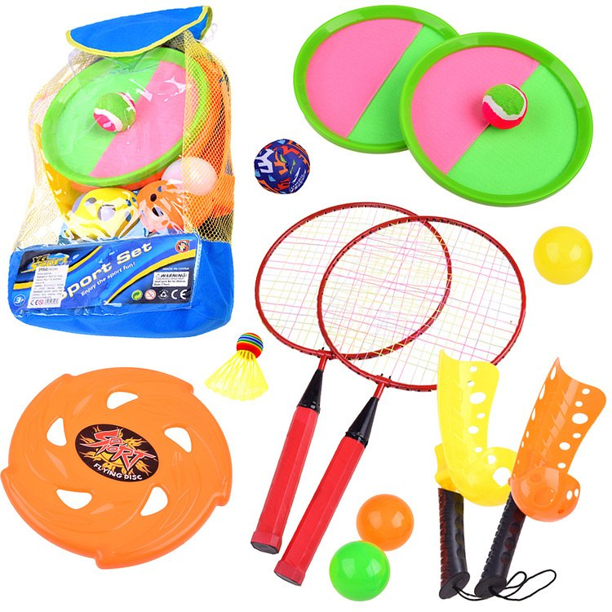
Podczas zabawy w domu dzieci być może będą potrzebować przypomnienia, aby wyjść na zewnątrz i cieszyć się świeżym powietrzem i słońcem. To ważne zwłaszcza po całym dniu nauki i zabawy w szkole czy przedszkolu. Dzieci kiedy są na świeżym powietrzu, mają mnóstwo zabawy i przygód. By jednak tak było obowiązkiem rodzica czy opiekuna jest zadbanie o to, aby miały wiele przedmiotów do zabawy na świeżym powietrzu, a także sprzęt sportowy, zachęcający do aktywnej zabawy.
Zabawki dla aktywnych dzieci w hurtowni Jokomisiada
Gdzie kupić niedrogie zabawki dla aktywnych dzieci i leniuszków, którzy potrzebują zachęty do uprawiania sportów czy zabawy na świeżym powietrzu? Sprawdź propozycje jakie przygotowała hurtownia Jokomisiada.

